**1ª LISTA DE EXERCÍCIOS PARTE 5**

$G_{1}$**= ({X}, {0,1}, {X → 01 | 0X1}, X)**

**X → 01**

**X → 0X1**

**000111**

Derivação:

X

=> 0X1

=> 00X11

=> 000111

Transformando na árvore de derivação:

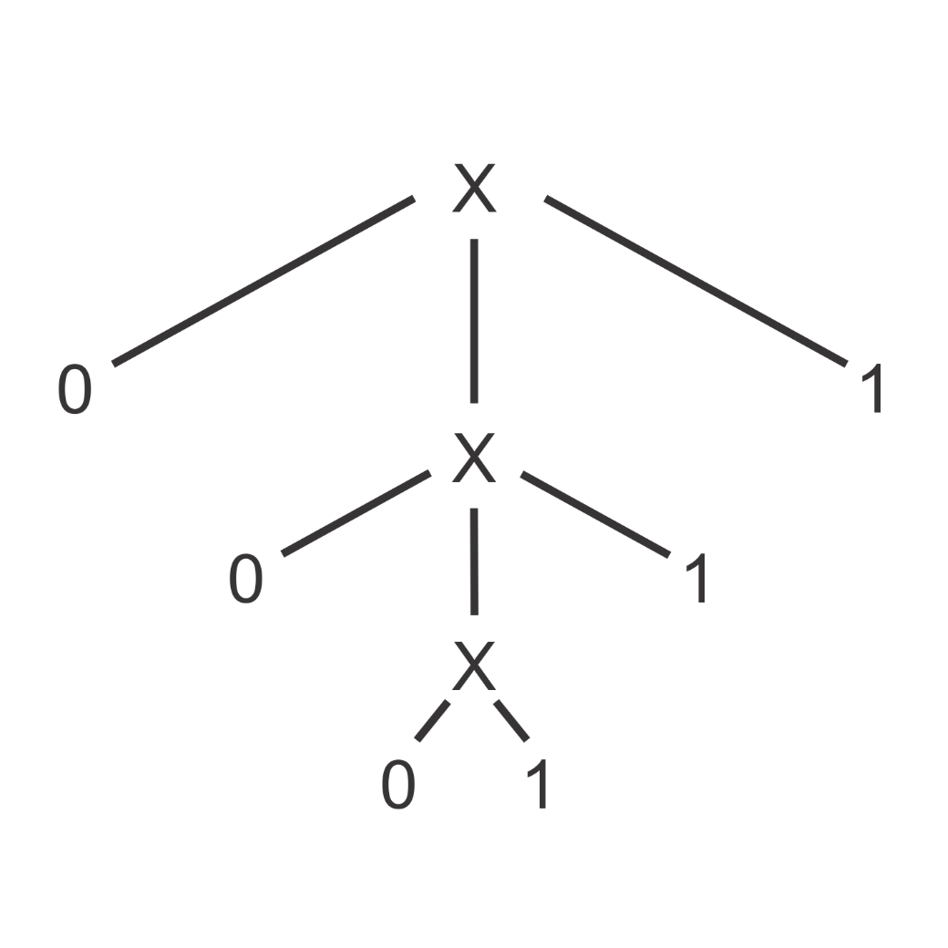

Figura 1. Questão 1 - Árvore de Derivação

Fonte: Própria

$G_{2}$**= ({E, N}, {+, x, 0, 1}, $P_{2}$, E)**

**000111**

$P_{2}$:

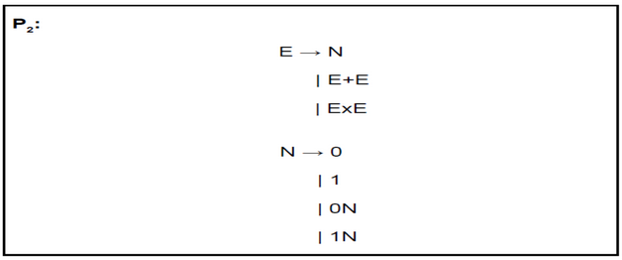

Figura 2. $P_{2}$

Fonte: Questão 2

Derivação:

E

=> N

=> 0N

=> 00N

=> 000N

=> 0001N

=> 00011N

=> 000111

Transformando na árvore de derivação:

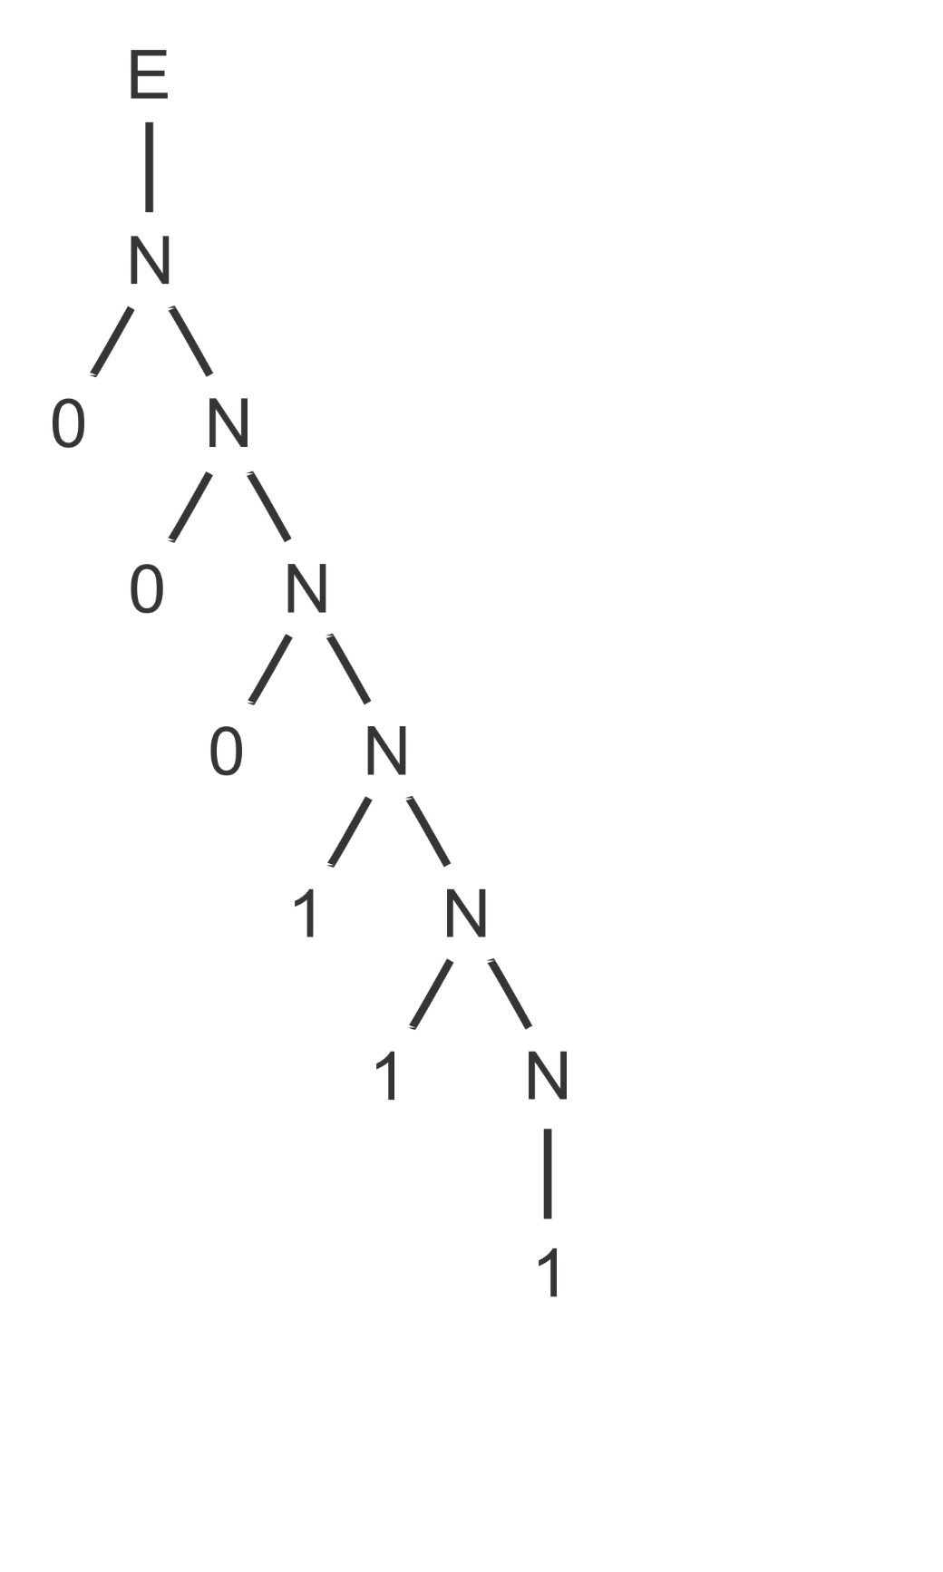

Figura 3. Questão 2 - Árvore de Derivação

Fonte: Própria

**3.**

**a) ε**

S

=> T

=> ε

Transformando na árvore de derivação:



Figura 4. Questão 3A

Fonte: Própria

**b) ab**

S

=> T

=> a

Erro

Essa palavra não pode ser gerada por essa gramática pois nenhuma das regras abrange um “a” e depois um “b”.

**c) aba**

S

=> aSa

=> aTa

=> aba

Transformando na árvore de derivação:

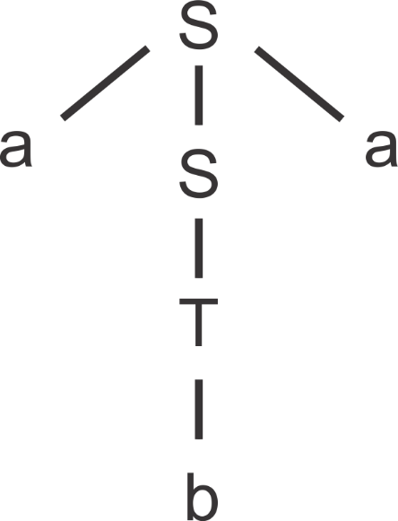

Figura 5. Questão 3C

Fonte: Própria

**d) baa**

S

=> T

=> b

Erro

Essa palavra não pode ser gerada por essa gramática pois nenhuma das regras abrange um “b” e depois um “a” seguido de outro “a”.

**e) babab**

S

=> bSb

=> baSab

=> baTab

=> babab

Transformando na árvore de derivação:

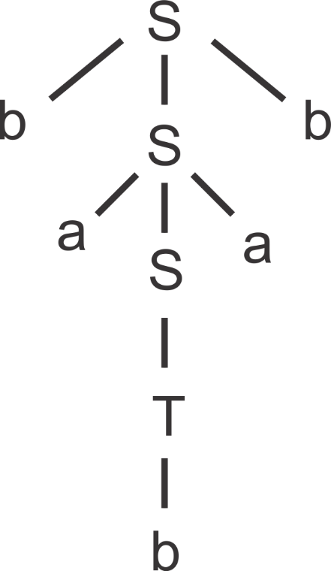

Figura 6. Questão 3E

Fonte: Própria